КУРГАНСКАЯ ОБЛАСТЬ
ПРИТОБОЛЬНЫЙ РАЙОН
МЕЖБОРНОГО СЕЛЬСОВЕТ
АДМИНИСТРАЦИЯ МЕЖБОРНОГО СЕЛЬСОВЕТА

ПОСТАНОВЛЕНИЕ

от 17 апреля 2020 года № 12
с. Межборное

Об утверждении схемы размещения мест

(площадок) накопления твердых коммунальных

отходов на территории Межборного сельсовета

В соответствии с Федеральным законом от 24 июня 1998 года № 89-ФЗ «Об отходах производства и потребления», постановлением Правительства Российской Федерации от 12 ноября 2016 года № 1156 «Об обращении с твердыми коммунальными отходами и внесении изменений в постановление Правительства Российской Федерации от 25 августа 2008 года № 641», постановлением Правительства Российской Федерации от 31 августа 2018 года № 1039 «Об утверждении Правил благоустройства мест (площадок) накопления твердых коммунальных отходов и ведения их реестра», руководствуясь Уставом Межборного сельсовета Притобольного района Курганской области, Администрация Межборного сельсовета
ПОСТАНОВЛЯЕТ:
1. Утвердить схему размещения мест (площадок) накопления твердых коммунальных отходов на территории Межборного сельсовета согласно приложению к настоящему постановлению.
2. Настоящее постановление применяется к правоотношениям, возникшим с 1 февраля 2020 года.
3. Настоящее постановление вступает в силу со дня его обнародования в помещении Администрации Межборного сельсовета, сельской библиотеки, доме культуры, почты.
4. Контроль за выполнением настоящего постановления оставляю за собой.

Глава Межборного сельсовета З.А. Ильина

Приложение к постановлению Администрации Межборного сельсовета от 17 апреля 2020 года № 12 «Об утверждении схемы размещения мест (площадок) накопления твердых коммунальных отходов на территории Межборного сельсовета»

Схема размещения мест (площадок) накопления твердых коммунальных отходов
на территории Межборного сельсовета
№ п/п | Адрес размещения площадки ТКО | Схема размещения мест (площадок) накопления ТКО  М 1:2000
1 | Курганская область  Притобольный район  с.Межборное  ул. Административная , 5  Географические координаты:  Широта: 54.951722  Долгота: 65.101232  Количество контейнеров – 1,  Объем 1,1 м3. Источник образования ТКО – частный жилой фонд данного населенного пункта | 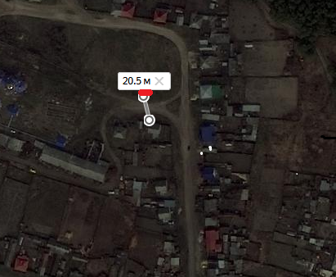
Курганская область
Притобольный район
с.Межборное
ул. Центральная д. 14
Географические координаты:
Широта: 54.966660
Долгота: 65.102886

Количество контейнеров – 1,
Объем 1,1 м3. Источник образования ТКО – частный жилой фонд данного населенного пункта

2 |  | 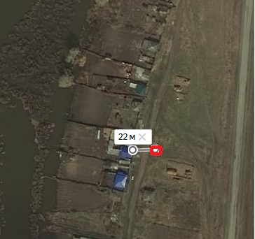
3 | Курганская область  Притобольный район  с. Межборное  ул. Центральная д. 19  Географические координаты:  Широта: 54.963845  Долгота: 65.102092  Количество контейнеров – 1,  Объем 1,1 м3. Источник образования ТКО – частный жилой фонд данного населенного пункта | Место (площадка) накопления ТКО  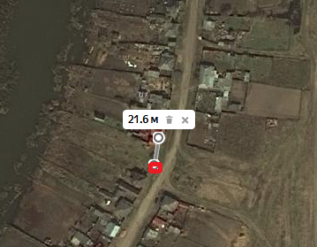
4 | Курганская область  Притобольный район  с. Межборное  ул. Центральная д. 55  Географические координаты:  Широта: 54.958407  Долгота: 65.098874  Количество контейнеров – 1,  Объем 1,1 м3. Источник образования ТКО – частный жилой фонд данного населенного пункта | Место (площадка) накопления ТКО  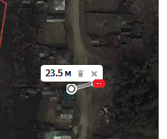
5 | Курганская область  Притобольный район  с. Межборное  ул. Центральная д. 66  Географические координаты:  Широта: 54. 961335  Долгота: 65.099414  Количество контейнеров – 1,  Объем 1,1 м3. Источник образования ТКО – частный жилой фонд данного населенного пункта | Место (площадка) накопления ТКО  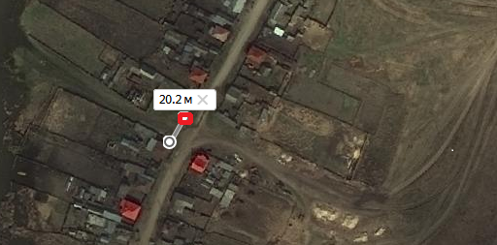
6 | Курганская область  Притобольный район  с. Межборное  ул. Центральная д. 124  Географические координаты:  Широта: 54.952298  Долгота: 65.097267  Количество контейнеров – 1,  Объем 1,1 м3. Источник образования ТКО – частный жилой фонд данного населенного пункта | Место (площадка) накопления ТКО  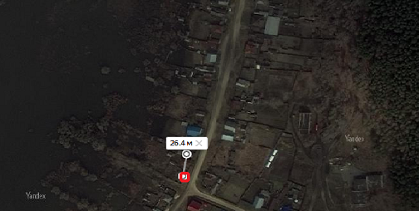
8 | Курганская область  Притобольный район  с. Межборное  ул. Центральная, д. 148  Географические координаты:  Широта: 54. 947873  Долгота: 65.092963  Количество контейнеров – 1,  Объем 1,1 м3. Источник образования ТКО – частный жилой фонд данного населенного пункта | Место (площадка) накопления ТКО  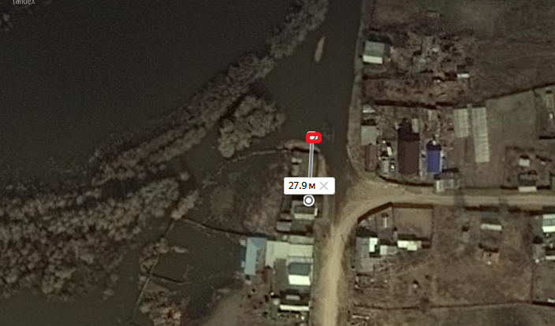
7 | Курганская область  Притобольный район  с. Межборное  ул.Центральная д. 140  Географические координаты:  Широта: 54.951309  Долгота: 65.094862  Количество контейнеров – 1,  Объем 1,1 м3. Источник образования ТКО – частный жилой фонд данного населенного пункта | Место (площадка) накопления ТКО  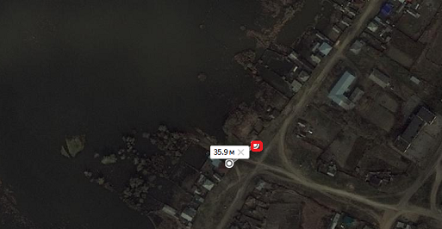
9 | Курганская область  Притобольный район  с. Межборное  ул. Центральная д. 174  Географические координаты:  Широта: 54.944146  Долгота: 65.092481  Количество контейнеров – 1,  Объем 1,1 м3. Источник образования ТКО – частный жилой фонд данного населенного пункта | Место (площадка) накопления ТКО  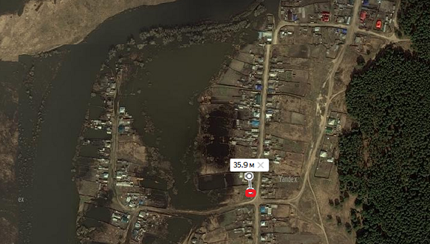
10 | Курганская область  Притобольный район  с. Межборное  ул. Возлеозерная д. 6  Географические координаты:  Широта: 54. 950102  Долгота: 65.112051  Количество контейнеров – 1,  Объем 1,1 м3. Источник образования ТКО – частный жилой фонд данного населенного пункта | Место (площадка) накопления ТКО  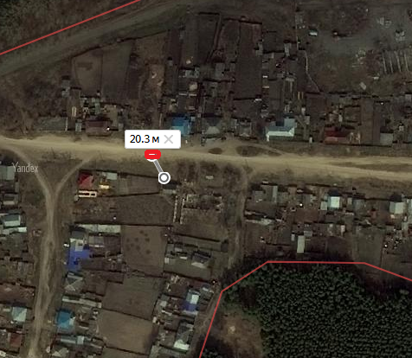
11 | Курганская область  Притобольный район  с. Межборное  ул. Возлеозерная д. 30  Географические координаты:  Широта: 54. 949935  Долгота: 65.117361  Количество контейнеров – 1,  Объем 1,1 м3. Источник образования ТКО – частный жилой фонд данного населенного пункта | Место (площадка) накопления ТКО  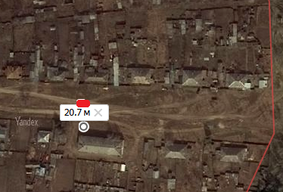
12 | Курганская область  Притобольный район  с. Межборное  ул. Зеленая д. 20  Географические координаты:  Широта: 54.947913  Долгота: 65.110034  Количество контейнеров – 1,  Объем 1,1 м3. Источник образования ТКО – частный жилой фонд данного населенного пункта | Место (площадка) накопления ТКО  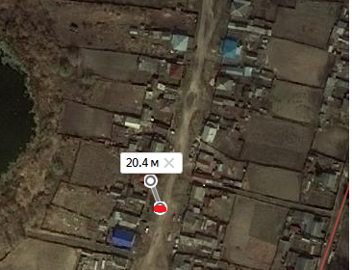
13 | Курганская область  Притобольный район  с. Межборное  ул. Лосевская д. 10  Географические координаты:  Широта: 54. 943840  Долгота: 65.087749  Количество контейнеров – 1,  Объем 1,1 м3. Источник образования ТКО – частный жилой фонд данного населенного пункта | Место (площадка) накопления ТКО  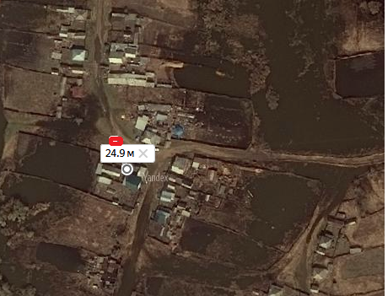
14 | Курганская область  Притобольный район  с. Межборное  ул. Новая д. 3  Географические координаты:  Широта: 54.950734  Долгота: 65. 097265  Количество контейнеров – 1,  Объем 1,1 м3. Источник образования ТКО – частный жилой фонд данного населенного пункта | Место (площадка) накопления ТКО  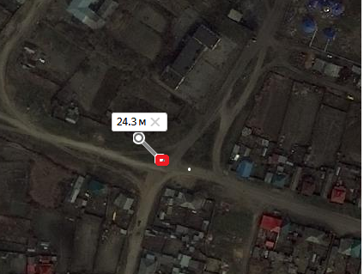

15 | Курганская область  Притобольный район  с. Межборное  ул. Новая д. 26  Географические координаты:  Широта: 54.949901  Долгота: 65.1023365  Количество контейнеров – 1,  Объем 1,1 м3. Источник образования ТКО – частный жилой фонд данного населенного пункта | Место (площадка) накопления ТКО  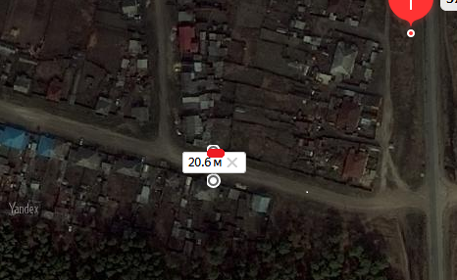

16 |  | Курганская область  Притобольный район  с. Межборное  ул. Сосновая д. 17  Географические координаты:  Широта: 54.947437  Долгота: 65.096483  Количество контейнеров – 1,  Объем 1,1 м3. Источник образования ТКО – частный жилой фонд данного населенного пункта |  |  | Место (площадка) накопления ТКО  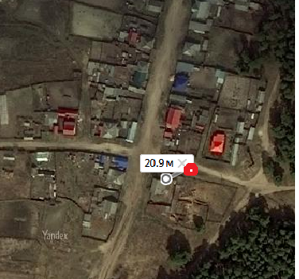
 | 17 |  | Курганская область  Притобольный район  с. Межборное  ул. Асфальтовая д. 5  Географические координаты:  Широта: 54.950442  Долгота: 65.104303  Количество контейнеров – 1,  Объем 1,1 м3. Источник образования ТКО – частный жилой фонд данного населенного пункта | Место (площадка) накопления ТКО  